【参考資料】大阪府の地域ブロック区分について

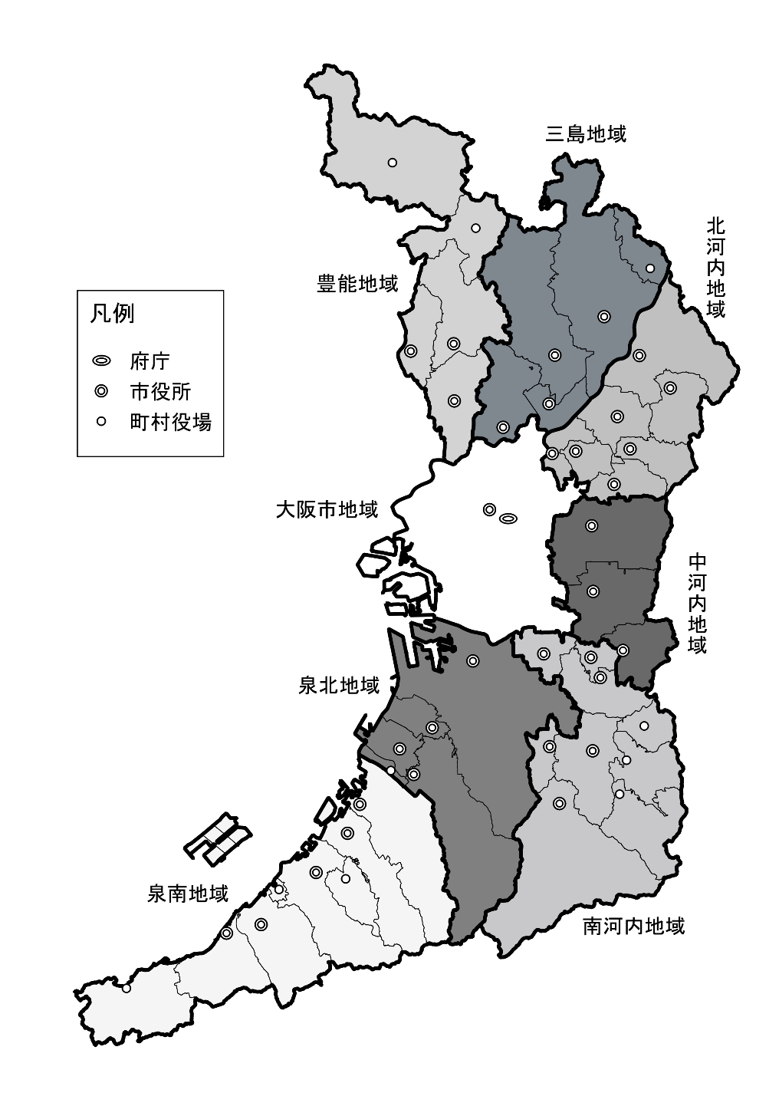

府の地域ブロックの区分 | 市 町 村
大阪市地域 | 大阪市
豊能地域 | 豊中市、池田市、箕面市、豊能町、能勢町
三島地域 | 吹田市、高槻市、茨木市、摂津市、島本町
北河内地域 | 守口市、枚方市、寝屋川市、大東市、門真市、四條畷市、交野市
中河内地域 | 八尾市、柏原市、東大阪市
南河内地域 | 富田林市、河内長野市、松原市、羽曳野市、藤井寺市、大阪狭山市、  太子町、河南町、千早赤阪村
泉北地域 | 堺市、泉大津市、和泉市、高石市、忠岡町
泉南地域 | 岸和田市、貝塚市、泉佐野市、泉南市、阪南市、熊取町、田尻町、岬町

